小学体育与健康空中课堂指导课程
水平三第一周课程
中国冬奥历史

学习指南

一、学习目标
本部分内容为：
1.通过讲述冬奥会的和冰雪项目（含非冬奥会项目）的分享，让学生对我国冬奥会的相关知识有了一个通识的了解。
2.本节课是我国冬奥主题的第一节课，我国冬奥会知识的主题共分为三个课时：中国冬奥会历史、冬残奥会、2022年北京冬奥会场馆介绍。其中，中国冬奥会历史让学生了解我国冬奥会的申办史、参赛史和相关历史名人。后两节课让学生对我国举办的2022年冬奥会有了更加全面地了解。
二、学习任务单
本部分内容：
- 课前活动：讲述我国申办2022年冬奥会的相关历史。通过播放宣布申奥成功现场会和平昌冬奥会激发学生求知欲望。
《北京冬奥宣传片》
https://haokan.hao123.com/v?vid=17022114026800867680&pd=haokan_share&context=%7B%22cuid%22%3A%22gavaa_aWHigAaS8hYiBQulajHi_9a2aF_PS4i0uV-iigav8nja2Qi_ao28gia2tDA%22%7D
简述北京冬奥相关历史

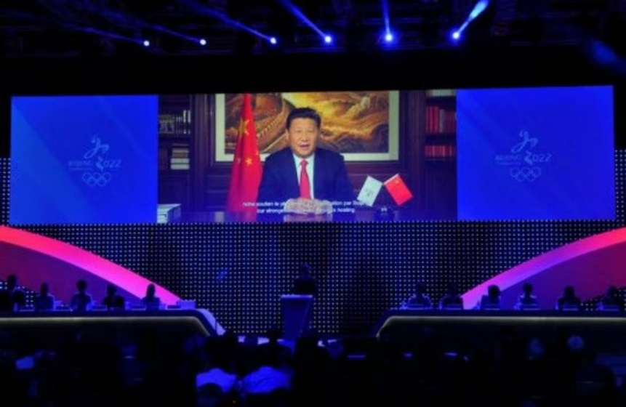
- 课上活动：
2.1分享申办2022年冬季奥运会的相关历史事件。


2.2我国参加冬奥会的相关历史，了解武大靖参加平昌冬奥会的精彩瞬间。了解我国参加冬奥会的相关历程和名人。
《什么是冬奥会？》 https://haokan.hao123.com/v?vid=12155840767504840090
关于世界冬奥史和我国冬奥参赛史。

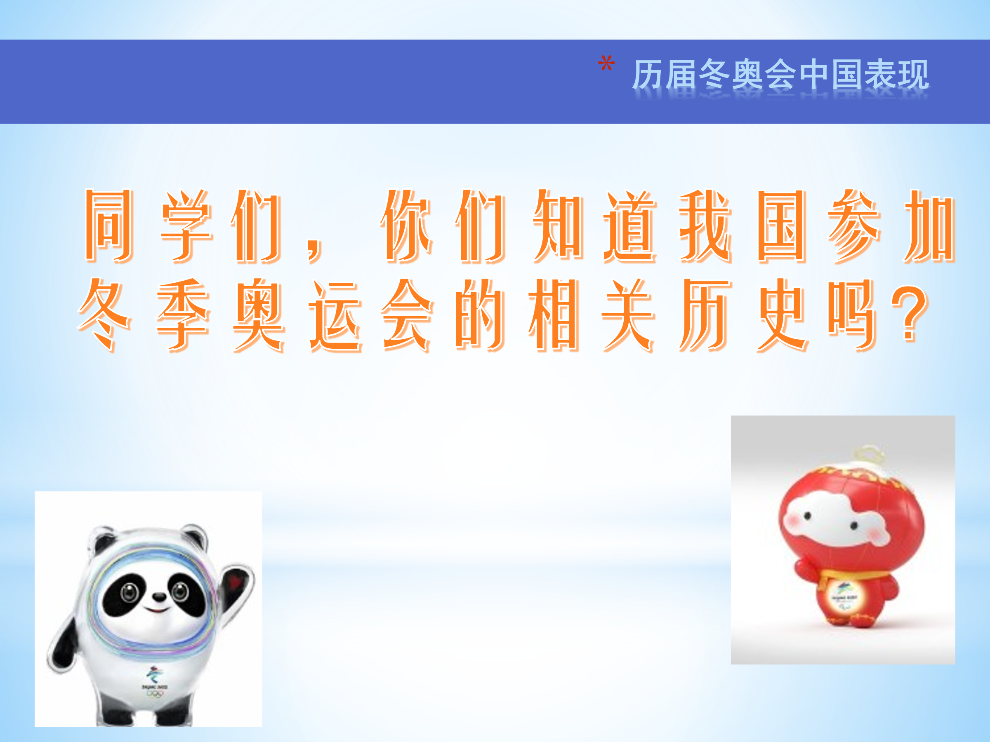
- 课后活动：想一想问什么说叶乔波精神激励了一代人。通过播放叶乔波的相关视频，让学生学习叶乔波永不言弃和爱国主义精神。

BTV档案： 《冬奥奖牌零的突破 有一种精神叫叶乔波》
https://haokan.hao123.com/v?vid=9105953260960615585&pd=haokan_share&context=%7B%22cuid%22%3A%22gavaa_aWHigAaS8hYiBQulajHi_9a2aF_PS4i0uV-iigav8nja2Qi_ao28gia2tDA%22%7D
北京卫视档案节目讲述叶乔波的冬奥故事

